A20232124L6

答案　C

解析　题图甲中，当摆球偏离平衡位置时，重力沿斜面的分力*mg*sin *θ*为等效重力，即单摆的等效重力加速度*g*甲＝*g*sin *θ*；题图乙中两个带电小球的斥力总与运动方向垂直，不影响回复力，即*g*乙＝*g*；题图丙为标准单摆，则*g*丙＝*g*；题图丁摆球处于超重状态，等效重力增大，故等效重力加速度增大，*g*丁＝*g*＋*a*，由单摆做简谐运动的周期公式知*T*甲>*T*乙＝*T*丙>*T*丁，选项C正确。

课时对点练

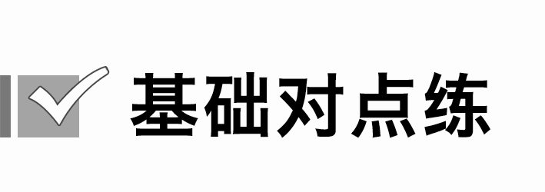

1～7题每题7分，共49分

考点一　单摆及单摆的回复力